" كإخلاصن مثوبوركن سماغت فغوربانن "
(٢ سيفتيمبر ٢٠١٦ / ٣٠ ذو القعدة ١٤٣٧)
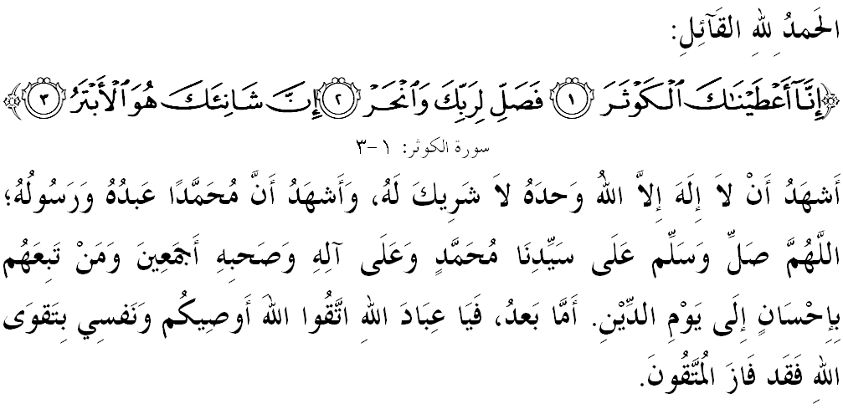سيداغ جماعة يغ درحمتي الله سكالين,
ساي برفسن كفد ديري ساي سنديري دان مثرو كفد سيداغ جماعة يغ دكاسيهي سكالين, مريله سام٢ كيت منيغكتكن كتقواءن كفد الله سبحانه وتعالى دغن سبنر٢ تقوى دغن ملقساناكن سضالا فرينتهث دان منجاءوهي سضالا لارغنث.
تقوى اداله بكلن دان ماكنن هاتي دان جيوا. دغن تقوى, هاتي مندافت تناض دان كقواتنث, منخافاي كسوبورن دان كضميلاغنث. تقوى اداله تمفت فرضنتوغن هاتي اونتوق سمفاي كفد الله سبحانه وتعالى دان منخافاي كسلامتن, دان مريك يغ برعقل مروفاكن اورغ يغ فرتام دافت ممهمي بيمبيغن كفد تقوى دان مريكاله سباءيك٢ اورغ يغ مندافت منفعة دري بكلن تقوى اين. مودهن٢ كيت سنتياس براد ددالم رحمة سرتا مندافت فرليندوغن الله سبحانه وتعالى دمي منخاري كريضاءنث ددنيا ماهو فون دأخيرة. منبر فد هاري اين اكن ممبيخاراكن خطبة يغ برتاجوك: "كإخلاصن مثوبوركن سماغت فغوربانن".

سيداغ جمعة يغ درحمتي الله,
هاري اين كيت تله برادا دفغهوجوغ بولن ذوالقعدة دمان الله سبحانه وتعالى تله ممبوك فينتو كفد سلوروه اومت إسلام اونتوق ممولاكن عبادة حج. ساعت اين, لازيمث ساودارا٢ كيت يغ باكل منجادي ضيوف الرحمن سدغ سيبوق ممفرسيافكن ديري اونتوق ملقساناكن روكون إسلام كليما اين. سسوغضوهث عبادة حج يغ مبرور اكن منجادي كفارة كفد فلاكوث سباضايمان حديث يغ دروايتكن درفد إمام البخاري دان مسلم ياءيت:
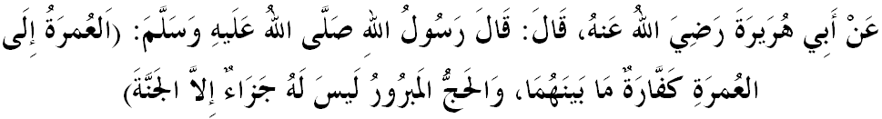مفهومث: "درفد أبي هريرة رضي الله عنه بركات, بهاوا رسول الله صلى الله عليه وسلم برسبدا: منونايكن عمرة هيغض فلقساناءن عمرة يغ برإيكوتث اداله منجادي كفارة (فغهافوس دوسا) يغ اد دانتارا جارق كدواث, دان حج يغ مبرور تيدق اد بالسن يغ لبيه تيغضي ملاءينكن شورضا".
برداسركن فرثاتاءن اين, مك راماي دكالغن اومت إسلام مثيمفن خيتا٢ اونتوق مغرجاكن حج سكورغث٢ سكالي سعمور هيدوف وإمّا مريك كورغ بركممفوان اتاو عذور سكاليفون. حقيقتث, فلقساناءن حج اداله ساتو انوضره الله سبحانه وتعالى كفد همباث يغ برتقوى تنفا ممبيذاكن سمأد مريك ايت ميسكين, كاي, ساكيت اتاو صيحت. مالهن, فكتور كلمهن يغ اد دجاديكن موتيؤاسي اونتوق لبيه ضيضيه براوسها دان منابوغ باضي منخافاي خيتا٢ ترسبوت. تونتسث, كيت سام٢ برشكور دان ممنجتكن دعاء كباءيقكن اونتوق ساودارا٢ كيت يغ اكن منونايكن حج.
مفهومث: "يا الله, كامي برموهون اضر جاديكنله مريك يغ منونايكن حج اين مندافت حج يغ مبرور, فرجالنن يغ فنوه راس شكور, دوسا٢ يغ ترأمفون, دان فرنياضاءن يغ تياد كروضيان".

سيداغ جمعة يغ درحمتي الله,
دسمفيغ فلقساناءن عبادة حج, سابن تاهون دالم موسيم حج جوض اومت إسلام تيدق كتيغضلن منجالنكن عبادة قربان يغ دحكومكن سنة موءكد (سونة يغ دتونتوت) أتس اورغ يغ ممنوهي شرط٢ سفرتي إسلام, مرديك (بوكن همبا), بالغ لاضي برعقل, برمقيم دان بركممفوان سمفنا مثمبوت كداتغن عيد الأضحى. عبادة قربان مروفاكن عبادة يغ موليا دسيسي الله سبحانه وتعالى دان ضنجرانث امت بسر سرتا مغاندوغي سريبو ساتو حكمة. فرمان الله سبحانه وتعالى دالم سورة الحج, ايات ٣٦:
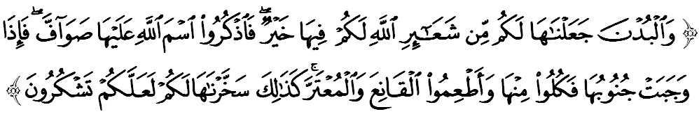مقصودث: "دان كامي جاديكن اونتا (يغ دهديهكن كفد فقير ميسكين مكة ايت) سبهاضين دري شعار اضام الله اونتوق كامو; فد مثمبليه اونتا يغ ترسبوت اد كباءيقكن باضي كامو; اوليه ايت سبوتله نام الله (سماس مثمبليهث)كتيك اي برديري دأتس تيض كاكيث; مك افابيلا اي تومبغ (سرتا فوتوس ثاواث), ماكنله سبهاضين درفداث, دان بريله (بهاضين يغ لاءين) كفد اورغ يغ تيدق ممينتا دان يغ ممينتا. دمكينله كامي مودهكن دي اونتوق كامو (مغواساءيث دان مثمبليهث) سوفايا كامو برشكور."
جلسث, اومت إسلام امت دضالقكن اونتوق ملقساناكن عبادة قربان باضي ممنوهي كفرلوان ددالم نضارا دان دلوار نضارا ترأوتاماث فندودوق إسلام يغ ميسكين سفرتي دفلسطين, سوريا, كمبوجا, ؤييتنام, ميانمار, ايندونيسيا دان سأومفاماث. تمبهن فولا فد ماس كيني تردافت باثق فيهق سفرتي اينستيتوسي مسجد, سوراو, اورضانيساسي بادن كباجيقكن دان اورغ فرسأورغن يغ سريغ مغنجوركن مجليس قربان سخارا براماي٢. اين ممودهكن لاضي فلقساناءن عبادة اين دجالنكن دمي مغضالقكن مشاركت إسلام ملاكوكن قربان.
حقيقتث, عبادة حج دان قربان اداله دوا عمالن يغ ساليغ بركاءيت انتارا ساتو سام لاءين. اوليه يغ دمكين ايت, سكيراث اومت إسلام دافت ملقساناكنث دغن نية سمات٢ كران الله سبحانه وتعالى, مك تيدق اد ضنجرن يغ لبيه لايق باضيث ملاءينكن نعمة شرض. اين سكاليضوس دافت ممانيفيستاسيكن اومت إسلام يغ طاعة كفد سضالا فرينته الله سبحانه وتعالى دان ممفرأوليه كبركتن هيدوف ددنيا دان دأخيرة.

سيداغ جمعة يغ درحمتي الله,
منبر جوض ايغين برفسن, دالم كسيبوقكن كيت مربوت فهالا عبادة قربان, جاغن سمفاي كيت ترلفس فاندغ فركارا٢ فنتيغ يغ دأجركن اوليه رسول الله صلى الله عليه وسلم. ترأوتاماث, كفهمن مغناءي حكوم-حكم يغ بركاءيتن دغن عبادة قربان يغ فرلو دبري فرهاتين اضر منفتي كهندق شرع.
دسمفيغ ايت, فرانن فيهق بركواس دالم اوسها ممنتاو اكتيؤيتي فغنجورن عبادة قربان اوليه فيهق٢ ترتنتو جوض ساغت فنتيغ. اين باضي ممستيكن ستياف فيهق يغ مغوروس عبادة اين ملقساناكنث دغن جوجور, بتول, فريهاتين, تكون, فنوه امانة دان تغضوغجواب كران اي اكن دفرسوءالكن فد هاري قيامة كلق. سلاءين ايت, أسفيك فننتوان هرضا جوض فرلو جلس منخاكوفي كوس فغوروسن يغ بركاءيتن سفرتي فثمبليهن, كندراءن, اوفه مثمبليه, ملافه دان سباضايث. اونتوق ممستيكن كسمفورناءن عبادة اين, عقد وكالة (إيجاب دان قبول) هندقله دأداكن دانتارا اورغ يغ ملاكوكن قربان دغن فيهق فغانجور; سرتا سضالا اوروسن دريكودكن دغن كمس دان تراتور.
سباليفث, جك سموا فركارا اين ضاضل دحياتي, سخارا تيدق لغسوغ اكن مغوندغ ساتو فينومينا يغ تيدق صيحت دان منخمركن ايميج اضام دان نضارا. بوكنكه انتارا حكمة عملن قربان اين اداله اونتوق مغهيدوفكن سنة نبي إبراهيم عليه السلام ملالوءي فريستيوا فثمبليهن أنقث نبي إسماعيل عليه السلام يغ تله دضنتيكن دغن سإيكور كمبيغ دغن كواس الله سبحانه وتعالى. اوليه ايت, ماريله كيت منجاديكن عملن اين سباضاي لغكه اونتوق منديديك جيوا كأره تقوى دان مندكتكن ديري كفد الله سبحانه وتعالى. مودهن٢ دغن ايت, صفة طمع اكن ترهاكيس دان لاهير صفة موره هاتي بربلنجا دجالن الله. ماله, دوسا كيت دأمفونكن اوليه الله سبحانه وتعالى سرتا مراءيه كريضاءنث سلاءين منمبه-إيرتكن لاضي هوبوغن كاسيه سايغ سسام ماءنسي ترأوتاماث ضولوغن يغ كورغ برنصيب باءيك.

سيداغ جمعة يغ درحمتي الله,
دكسمفتن اين, منبر مغوخفكن تهنيئة دان سلامت مغرجاكن حج كفد رعيت مليسيا يغ دفغضيل منجادي تتامو الله تاهون اين. عبادة حج بوكن سهاج منونتوت فغوربانن تناض, ماس دان فربلنجاءن يغ باثق يغ دكومفولكن برتاهون٢, ماله اد يغ ترفقسا منغضوغ فراساءن برفيسه دغن كلوار, سانق ساودارا, صحابة هنداي, هرتا ككاياءن دان كامفوغ هلامن سرتا مناهن كماهوان٢ نفسو يغ لاءين. تونتسث, عملن يغ دلاكوكن دغن فنوه كإخلاصن اكن مثوبوركن سماغت سغضوف برقربان دمي منيغضيكن شعار إسلام.
سباضاي مغأخيري خطبة فد هاري اين, منبر ايغين مغاجق سيداغ جمعة سكاليان اونتوق مغحياتي اينتيفاتي خطبة يغ دسمفايكن سباضاي فدومن ددالم كهيدوفن كيت, انتاراث:

فرتام: | عبادة قربان مغاندوغي ديمينسي روحاني دان سوسيال يغ مندكتكن ديري سسأورغ كفد الله سبحانه وتعالى دان ملاهيركن سيكف كفدولين سباضاي سأورغ مسلم ترهادف ساوداراث.
كدوا: | سيكف مثانتوني ضولوغن يغ كورغ برنصيب باءيك بوكن سقدر تندا اورغ يغ برشكور بهكن ممفركوكوه كتقواءن دان فراساءن ساليغ كاسيه-مغاسيهي ساتو سام لاءين.
كتيضا: | سماغت برقربان توروت مناءيقكن سماغت اونتوق قوات بكرجا دان منيغكتكن كومفيتينسي سرتا فريستاسي ديري.
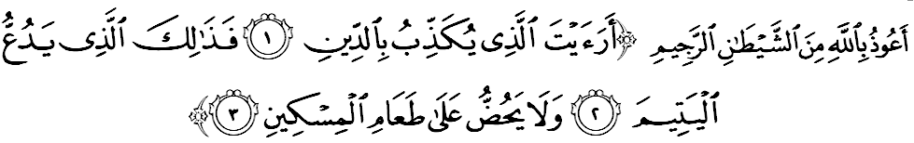مقصودث: "تاهوكه اغكاو اكن اورغ يغ مندوستاكن اضام (مليفوتي هاري فمبالسن)? اورغ ايت اياله يغ منيندس سرتا برلاكو ظالم كفد انق يتيم. دان اي تيدق مغضالقكن اونتوق ممبري ماكنن يغ برحق دتريما اوليه اورغ ميسكين." (سورة الماعون: ١-٣)

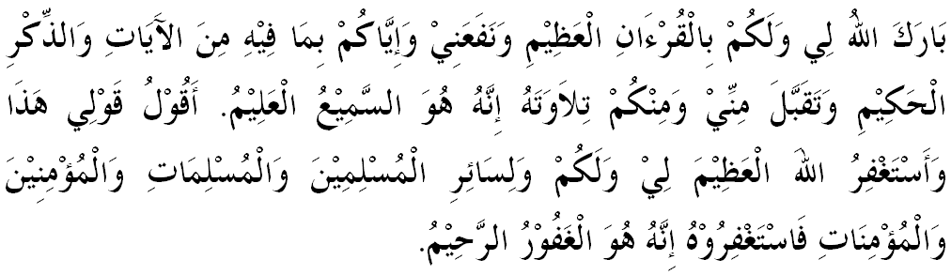

خطبة كدوا

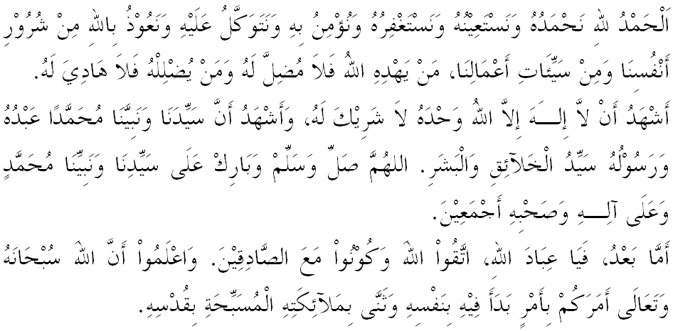
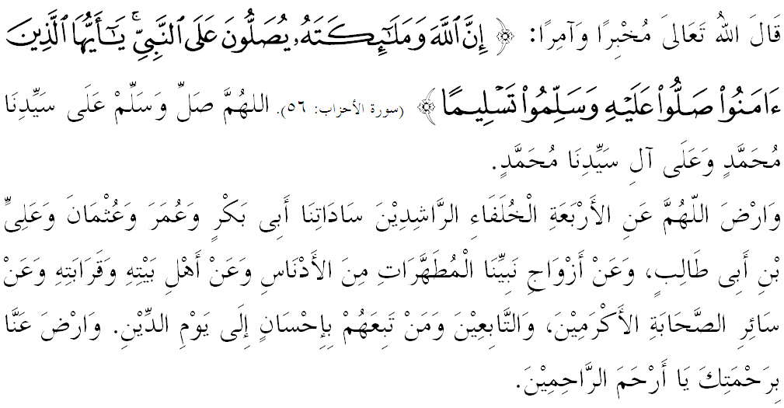
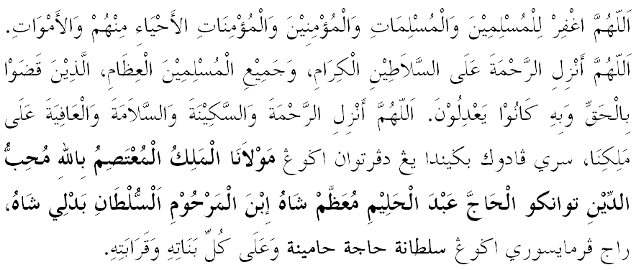
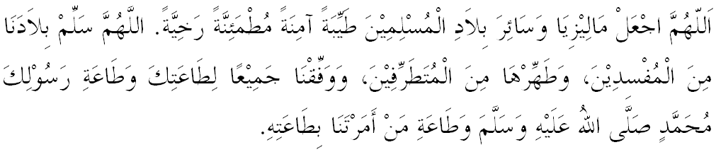
يا الله يا توهن كامي. كامي مموهون اضر دغن رحمة دان فرليندوغنمو، نضارا كامي اين دان سلوروه رعيتث دككلكن دالم كأمانن دان كسجهترا^{ء}ن. تانامكنله راس كاسيه سايغ دانتارا كامي، ككالكنله فرفادوان دكالغن كامي. سموض دغنث كامي سنتياس هيدوف امان داماي، معمور دان سلامت سفنجغ زمان.
